牛 萍

女，讲师、工程师、二级建造师、招标师。

2004年7月毕业于哈尔滨工业大学工程管理专业。入校以来一直在内蒙古建筑职业技术学院工程管理教研室从事教学工作。

**主讲课程：**

《建筑工程经济与管理》、《建设工程招投标与合同管理》、

《建筑工程项目管理》、《合同与索赔》、《建设工程招投标实务》等课程，还担任工程管理专业综合实训的辅导工作。

**主要成果：**

主编教材《建设工程招投标与合同管理》、《招投标与合同管理》等。发表“浅谈招投标制度对建筑市场经济的规范作用”、“浅谈工程建设中的材料管理与控制” 、“我国采用建设工程EPC模式相关问题的探讨”等论文。同时积极参与国家级精品课程《建筑工程项目管理》及自治区精品课程《建设工程招投标与合同管理》的建设工作。

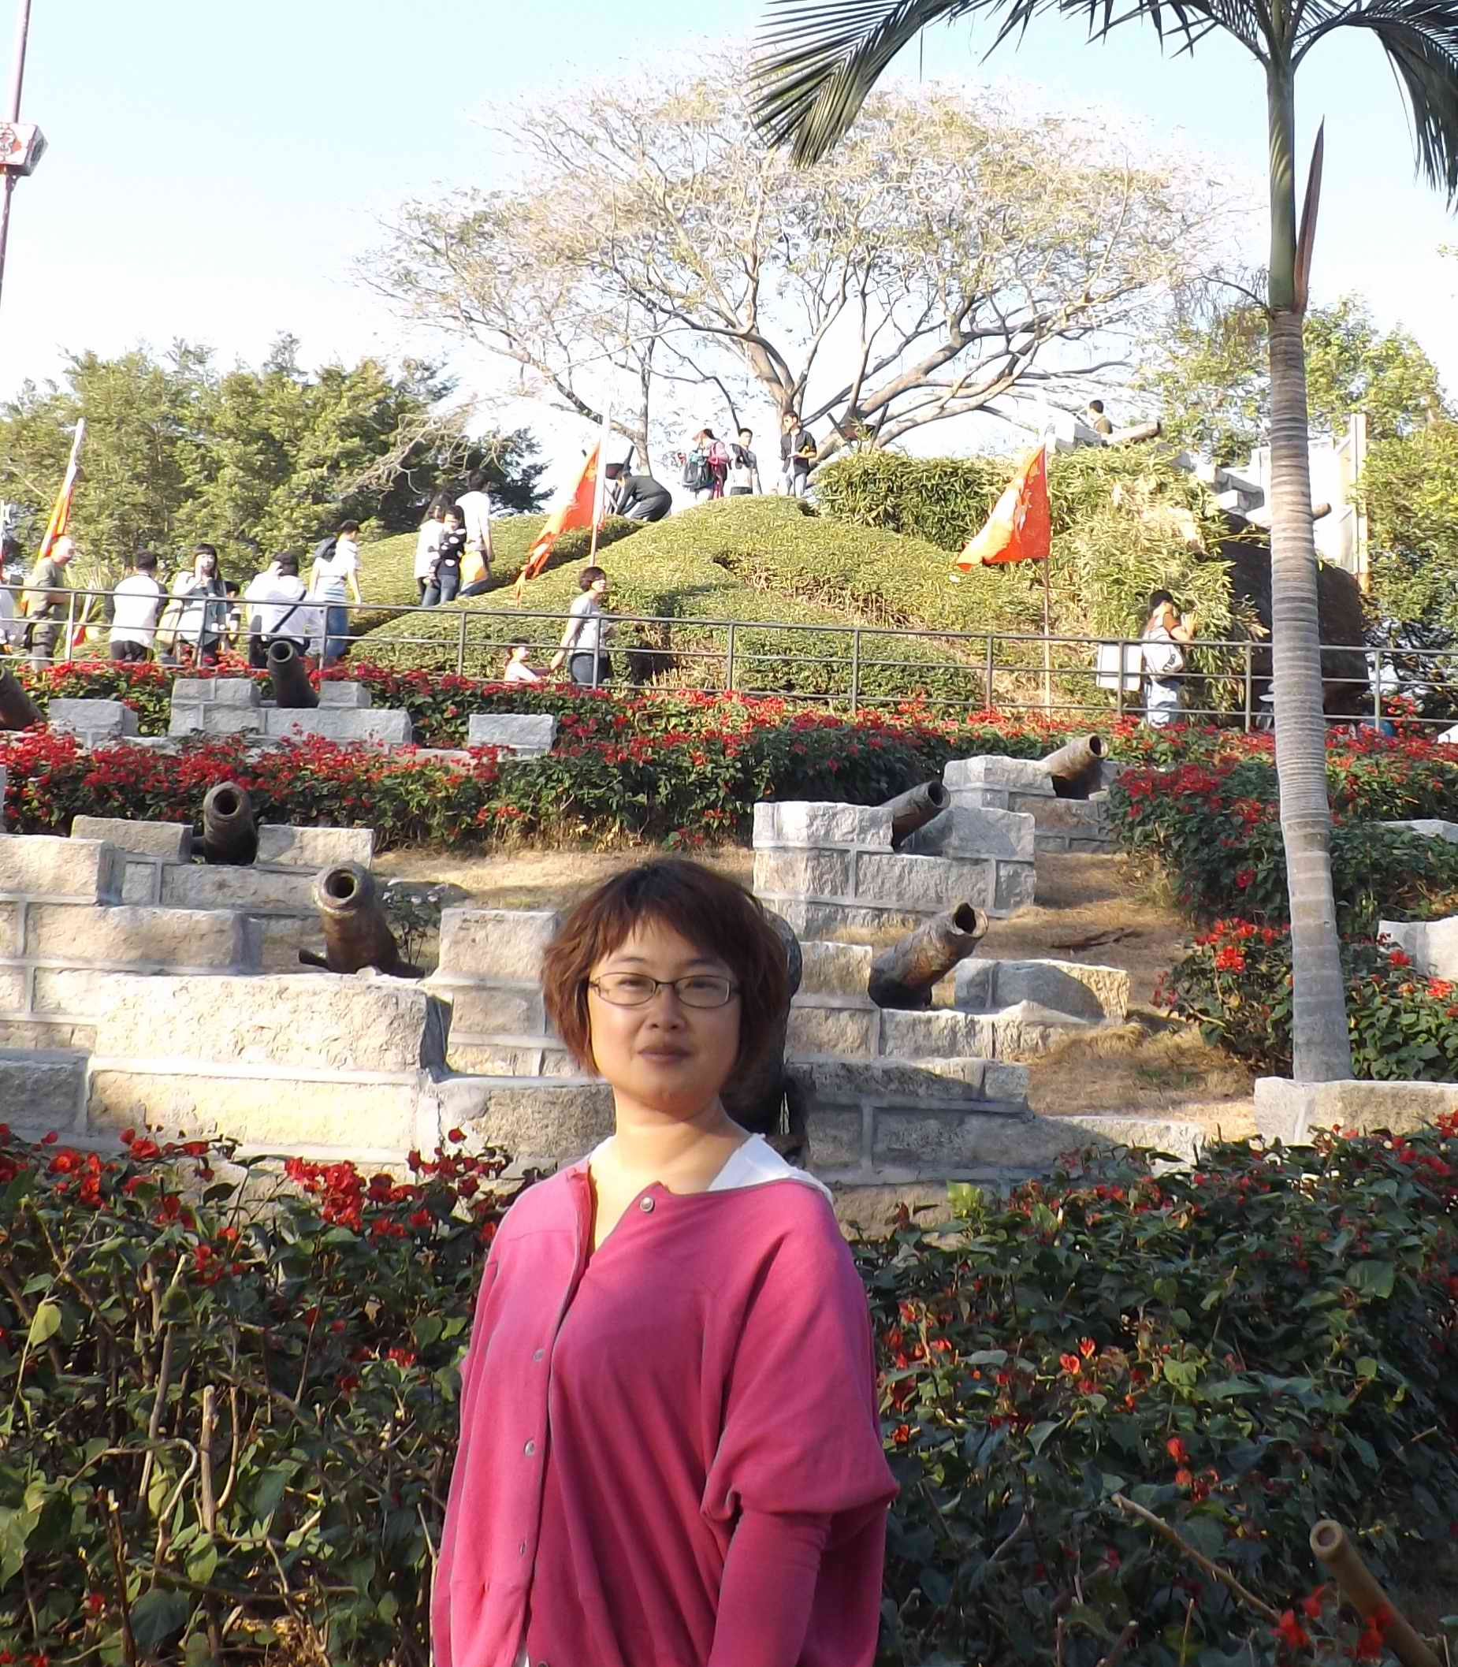

田新国

男，助教、 硕士研究生，毕业于内蒙古工业大学管理科学与工程专业。现在内蒙古建筑职业技术学院工程管理教研室从事教学工作。

**主讲课程：**

《建设工程法律与法规》、《建设工程招投标与合同管理》、《建设工程招投标实务》等课程。

**主要成果：**

发表“探讨加强《建筑法规》课程教学实践性的具体方法”等论文，同时积极参与招投标企业的调研工作。

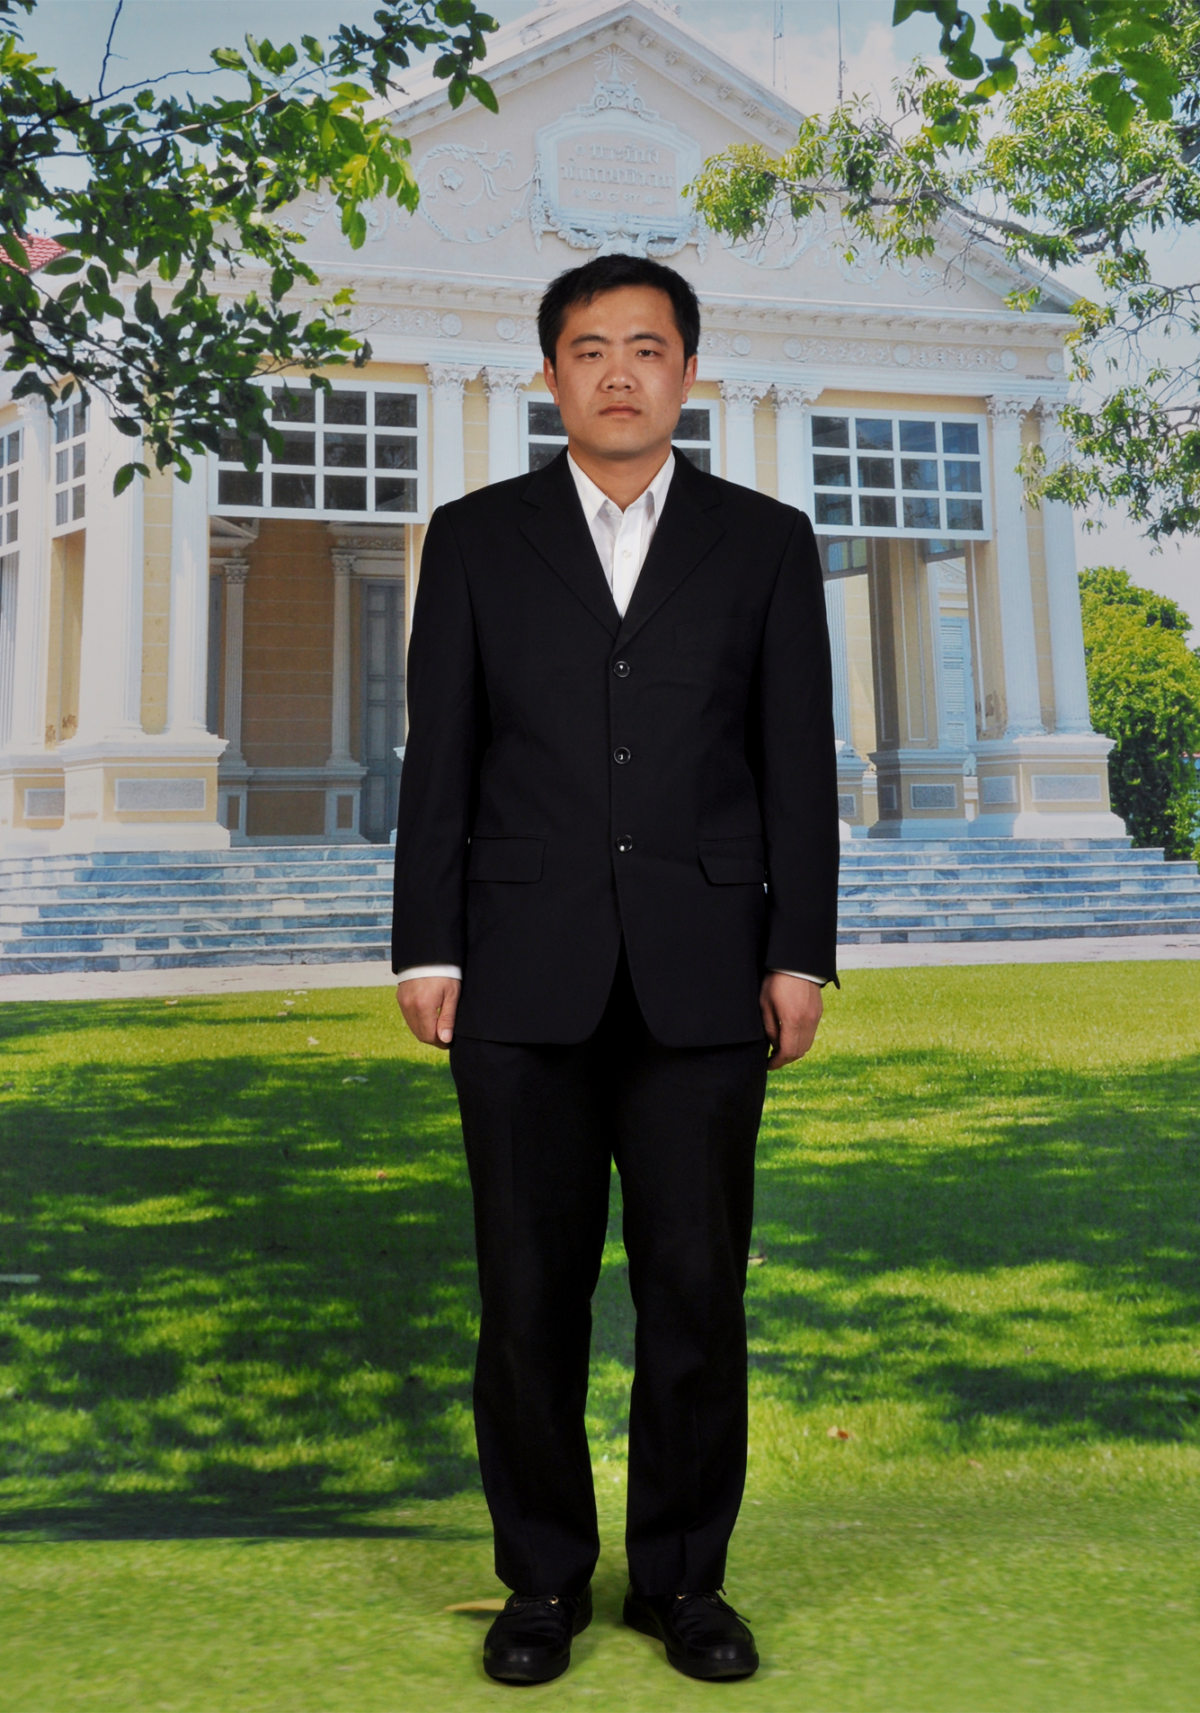

**田 原**

女，讲师、工程师。

2006年7月本科毕业于内蒙古农业大学。2014年硕士毕业于内蒙古工业大学工程管理专业。后进入内蒙古建筑职业技术学院工程管理教研室从事教学工作。

**主讲课程：**

《建筑工程项目管理》课程，担任工程管理专业综合实训的辅导工作。

